Actuellement le site comporte des erreurs au niveau de l’accessibilité pour tous et de la vitesse de chargement. Je vais donc énoncer les points négatifs et les comparer avec de meilleurs résultats.

1. *Accessibilité :*

* **Le contraste des couleurs** doit respecter le niveau AA de WCAG 2.0, or sur le site, le contraste des couleurs en fonction d’une couleur en premier plan et une autre en arrière-plan n’est pas respecté à plusieurs endroits. Car un contraste doit avoir un ratio est de 4.5:1 pour les textes normaux et de 3 :1 pour les grands textes de la couleur du premier plan et de l’arrière-plan n’est pas bonne.

Je vais prendre l’exemple des deux liens « Contact » et « envoyer » qui possède une couleur d’arrière-plan en hexadécimal de #F3976C (orange) avec un premier plan de #FFFFFF (blanc), ce qui donne un ratio de contraste de 2,2 :1 ce qui n’est pas bon du tout car il devrait être de 4,5 :1 ou plus pour les textes normaux. Du coup j’ai changé la couleur d’arrière-plan avec cette valeur #C74122, ce qui donne un ratio de 5 :1.



*Liens contact ; mauvais contraste liens contact ; bon contraste*

Je vais lister ci-dessous les problèmes que j’ai détecté également sur d’autre couleur sur le site et faire une comparaison avec le changement que j’ai effectué qui serait mieux pour l’accessibilité.

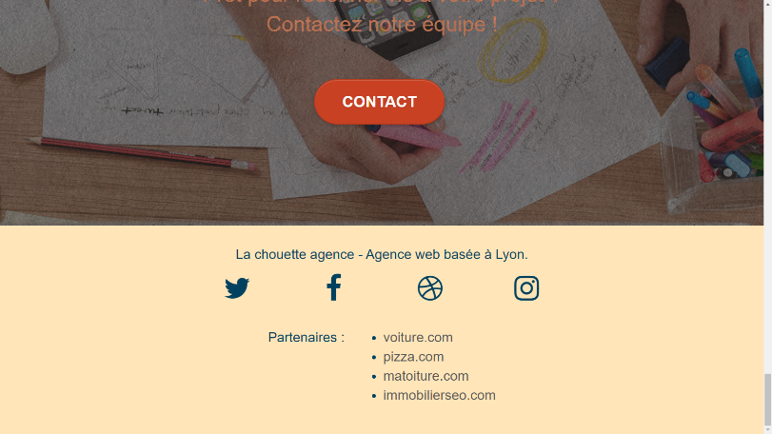

*Le pied de page ; mauvais contraste Le pied de page ; bon contraste*



*Un bloc de la page d’accueil ; mauvais contraste Un bloc de la page d’accueil ; bon contraste*

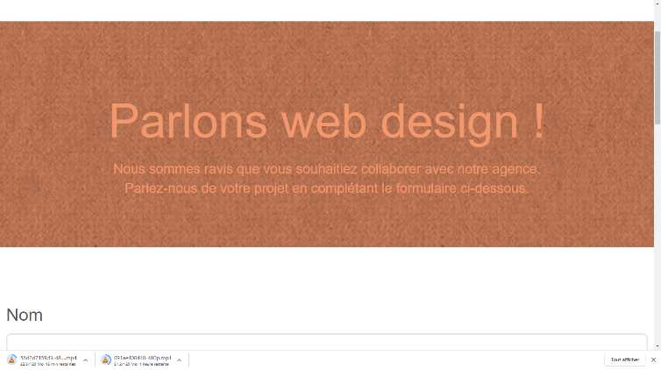

*Bloc de la page contact ; mauvais contraste Bloc de la page contact ; bon contraste*

* **Les images avec du texte** doivent être évités. J’ai signalé trois images avec du texte ce qu’il faut éviter, j’ai donc mis des balises adaptées comme un <h2> pour prévenir que c’est du texte important.

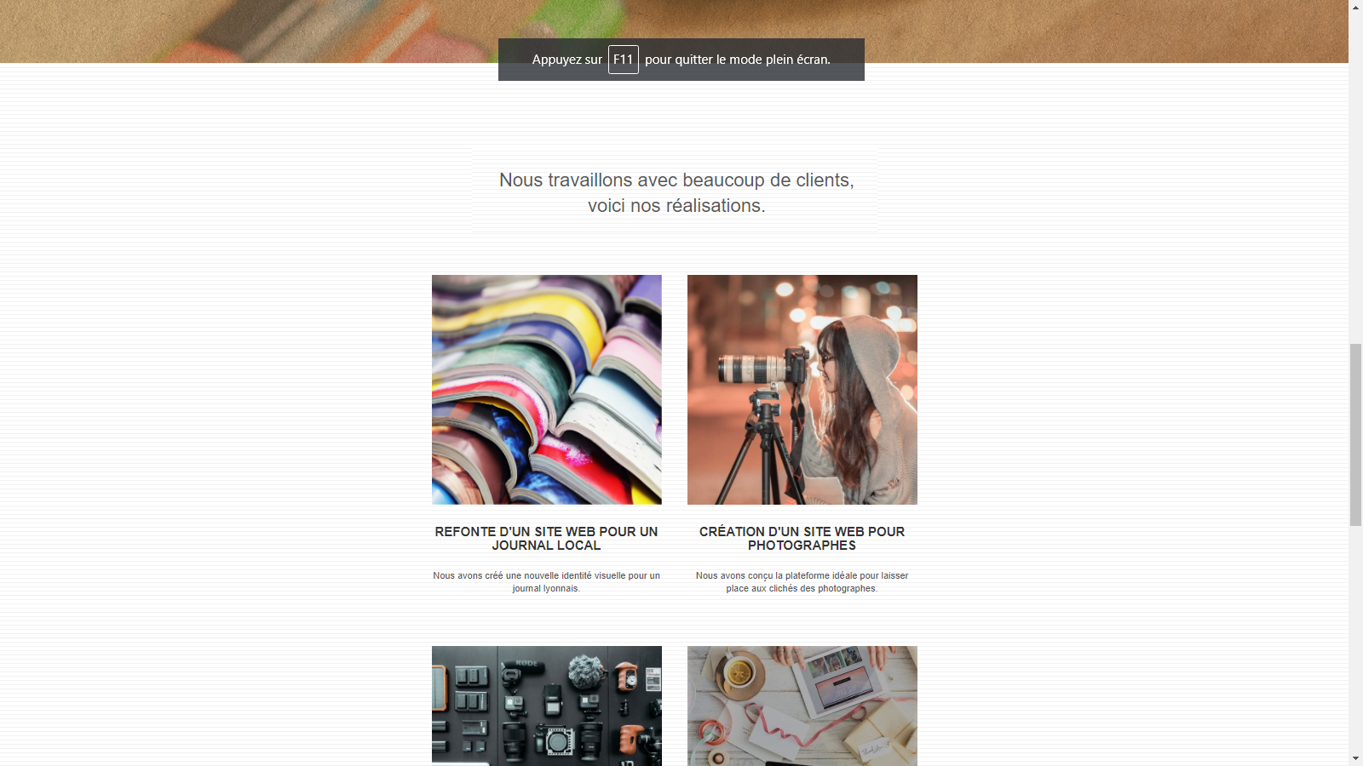



*Les trois images contenant du texte*

* **Les attributs alt** pour les images n’avait pas un nom adéquat en fonction du nom de l’image, ce que j’ai changé. Par exemple le « alt » de l’image du logo était « paris web design logo agence web meilleure agence » qui n’est pas très logique sachant que c’est d’ailleurs une agence qui se situe géographiquement à Lyon. J’ai donc changé avec un meilleur attribut « Logo, la chouette agence »
* 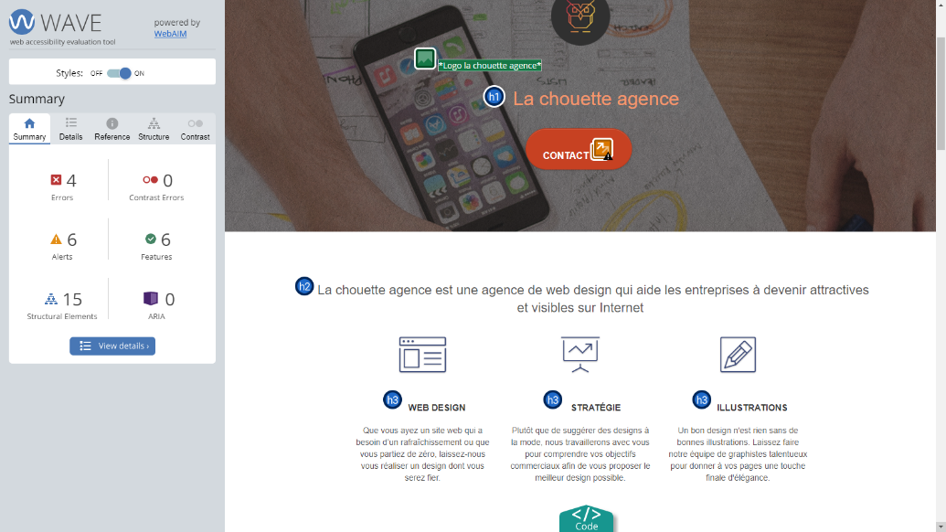Les titres n’avaient pas une **bonne structure hiérarchique**, vu que des images avec du texte avait été intégré au lieu d’avoir les bonnes balises adéquates, la structure n’était pas bonne. Comme dit précédemment j’ai remplacé les images contenant du texte avec un titre <h2> car après la balise <h1> (balise principale) sur la page d’accueil on passe tout de suite sur une balise <h3> alors qu’elle devrait suivre sur un <h2> ce qui ne concordait pas pour respecter la hiérarchisation.

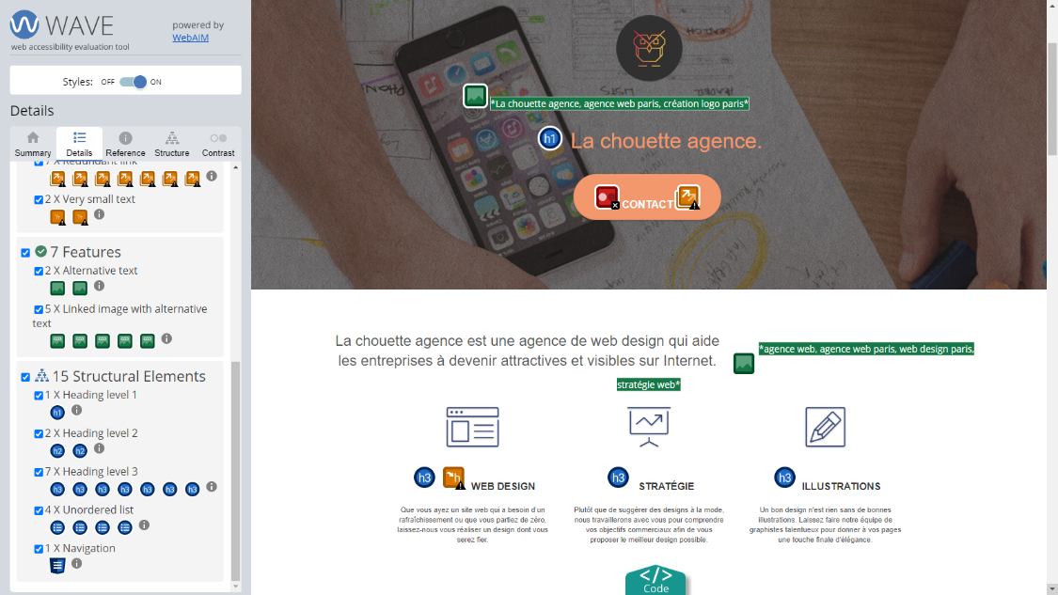 *Mauvaise hiérarchisation Bonne hiérarchisation*

* **Un titre** doit être fourni pour désigner l’application. La balise qui contient le titre de la page n’avait qu’un point en guise de titre pour la page d’accueil j’ai donc mis un titre qui correspond au site qui est « La chouette agence – Agence web – Lyon ». La même chose également pour la page des contacts qui avait pour nom page2, j’ai donc changé ce nom par « contact ».
* Les logos des réseaux sociaux présent sur les deux pages ne **contiennent pas de aria-label**, une propriété qui est utilisé pour définir une légende non-visible associée à un élément HTML dont le sens est transmis uniquement par le visuel ce qui est le cas des logos. Donc j’ai ajouté pour les logos un aria-label. Par exemple pour celui de Facebook j’ai intégré un aria-label dans le code HTML avec « logo Facebook » comme nom.

1. Vitesse :

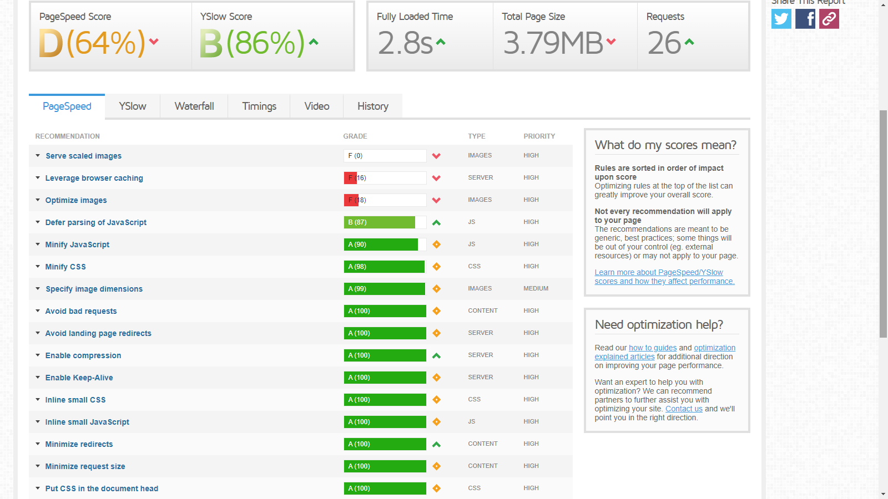**J’ai pris un screen de la vitesse du site non optimisé puis optimisé, grâce à l’outil GTmetrix, je vais légender avec des numéros ce pourquoi le site est lent et j’expliquerais les moyens nécessaires à effectuer pour avoir un site plus rapide.



[Cette photo](https://commons.wikimedia.org/wiki/File:1_number_black_and_white.svg) par Auteur inconnu est soumise à la licence [CC BY-SA](https://creativecommons.org/licenses/by-sa/3.0/)

* *La Vitesse Totale du site :*

La Vitesse Totale du site est de 64% ce qui n’est pas bon, en moyenne elle devrait au moins à plus de 80%.

* *Mettre les images à la bonne échelle :*

Il serait conseiller de mettre les images à la même échelle car dans le contenant deux images sont trop grandes par rapport à la taille donné dans le site, plus elle est grande plus elle est lourde et donc longue à télécharger pour le navigateur. Il est par conséquent indispensable de redimensionner c’est 2 images avec une taille plus petite.

* *Optimiser les images :*

Optimiser ou plus exactement minimiser les images permet aussi de réduire le poids et donc améliore la vitesse du site. J’ai utilisé des applications gratuites qui permet de réduire le poids des images.

* Minifiez les fichiers CSS et JavaScript :*

Minifiez vos fichier CSS et JavaScript sa signifie retirer les caractères inutiles (espaces, sauts de lignes, commentaires, séparateurs de bloc) de ce fichier, ce qui a pour incidence de diminuer drastiquement sa taille et donc son poids.

Conclusion :

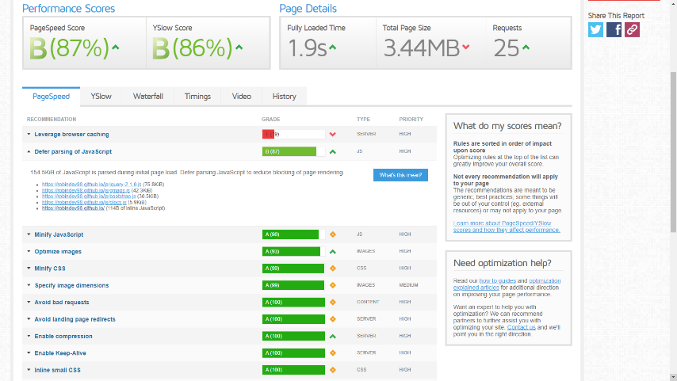

Et au final en appliquant ces solutions on obtient un site plus rapide avec % du score de la vitesse de la page ce qui est déjà beaucoup mieux.